Товариство з обмеженою відповідальністю «ОРГАНІЗАЦІЯ ДОРОЖНЬОГО РУХУ»
Юридична адреса: 02232, м. Київ, вулиця Марини Цвєтаєвої, 16, кв.505
Фактична адреса: м. Київ, вулиця Червоногвардійська 10В
Поштова адреса: 02232, м.Київ а/с 39
Код ЄДРПОУ 39134065
ІПН 391340626529
Є платником податку на прибуток на загальних підставах, згідно ПК України
р/р 26001056202304
в ПАТ КБ «ПРИВАТБАНК», МФО 380269 тел.: (044) 232-89-99

«Кошторис на виконання робіт»
На виконання робіт з влаштування світлофорного об’єкту 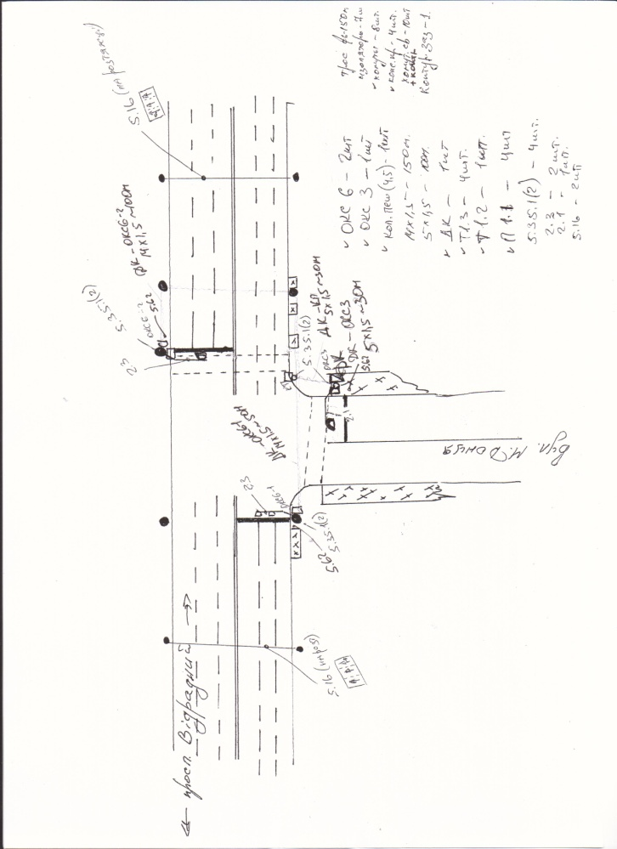
№ | Найменування | Од. | Кількість | Сума з ПДВ
1 | Консоль світлофорна ОКС-6 | шт | 2 | 36000
2 | Консоль світлофорна ОКС-3 | шт | 1 | 15000
3 | Колона пішохідна (4,5 м) | шт | 1 | 10000
4 | Світлофор СД Т1.3 | шт | 4 | 45880
 | 5Світлофор СД Т1.2 | шт | 1 | 10000
6 | Світлофор П1.1 | шт | 4 | 28000
7 | Контролер дорожний | шт | 1 | 55000
8 | Кабельна продукція, трос, ізолятор | Компл | 1 | 15000
9 | Заземлення | шт | 1 | 2500
10 | Консольне кріплення з хом. | шт | 12 | 4800
11 | Хомут кріплення св./ДК d=133 мм | шт | 12 | 4800
12 | Дорожні знаки та стійки | Компл | 1 | 15000
13 | Бетонування | Посл | Посл | 7000
14 | Монтаж світлофорного об'єкту | Посл | Посл | 70000
15 | Нанесення дорожньої розмітки пластик | Посл | Посл | 15000
16 | Пуско-налагоджувальні роботи | посл | посл | 15000
 |  |  |  | 348 980*

Розроблення проектної документації та погодження орієнтовно від 70 000*грн.
*Ціна на обладнання актуальна на 12.07.2017 і є орієнтовною при умові відсутності проекту.

